Чернівецький національний університет імені Юрія Федьковича

Факультет математики та інформатики

Кафедра математичного моделювання

Лабораторна робота № 2

З навчальної дисципліни: «Створення вебдодатків з використанням фреймворку Django мови Python»

на тему: «Створення Django-аплікацій. Робота з базою даних та

інтерфейсом адміністратора»

Виконав:

студент 3 курсу, 311 групи

Спеціальності «Комп’ютерні науки»

Ковальчук Р.О.

1. Перейшов у директорію проєкту та створив додаток під назвою app_blog:

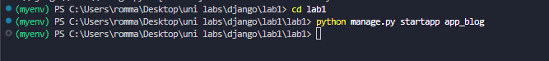

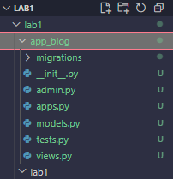

1. Додав створений додаток у файл «settings.py”:

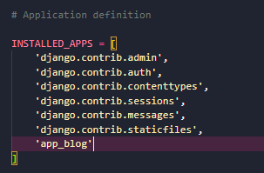

1. Додав власний URL у файл “urls.py”, щоб вказати на додаток app_blog:

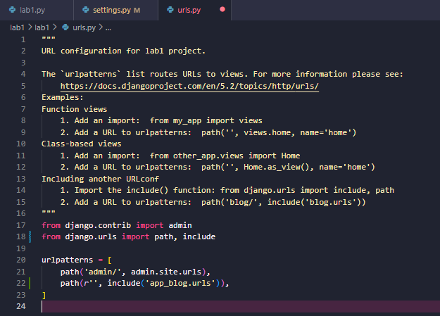

1. Створив у директорії app_blog файл urls.py та ввів наступний код:

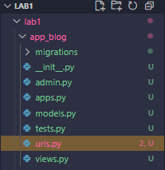

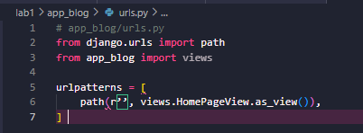

1. У директорії app_blog, у файлі views.py, ввів наступний код:

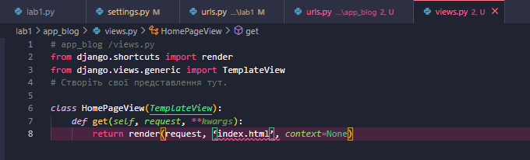

1. Аіва

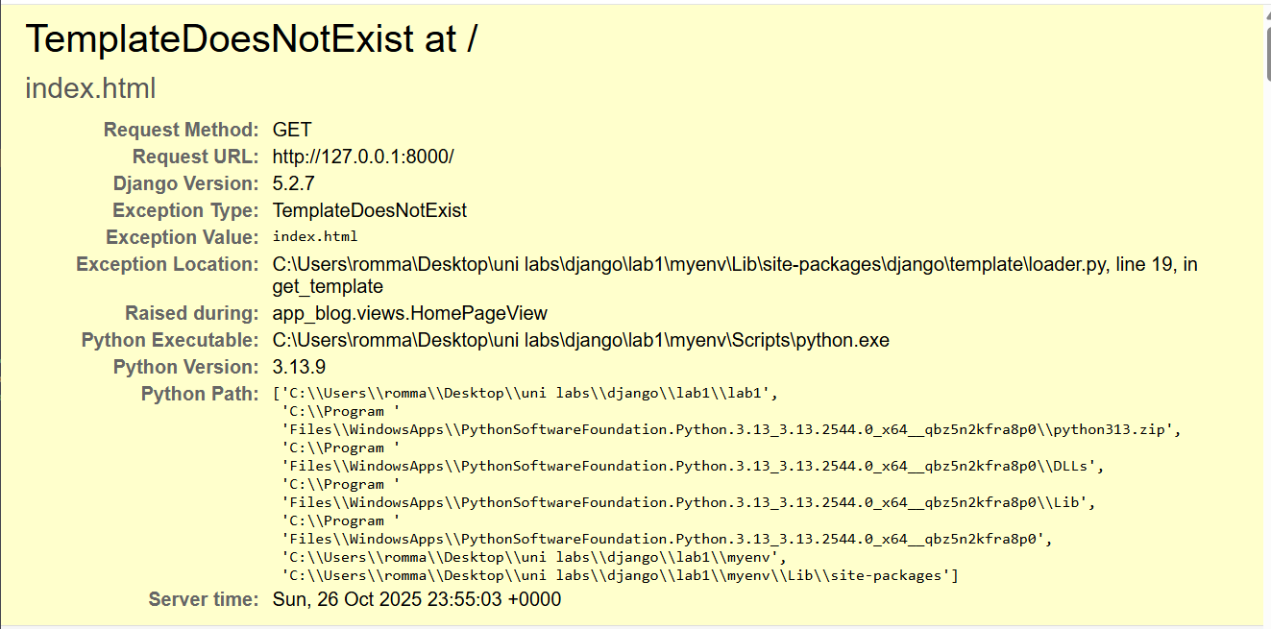

1. Створив директорію templates із файлом index.html та запустив сервер:

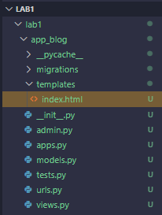

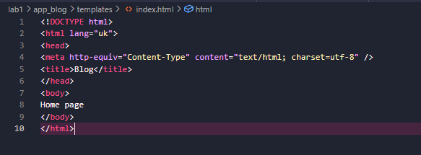

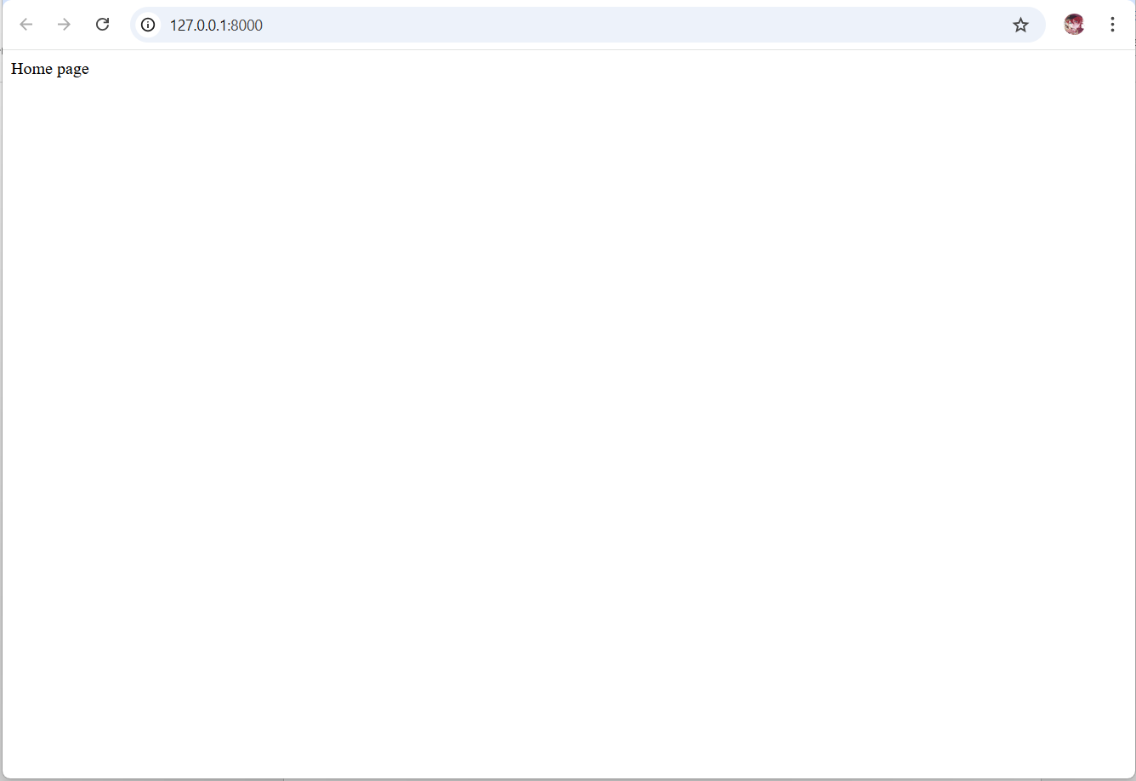

1. Створив БД у СУБД PostgreSQL:

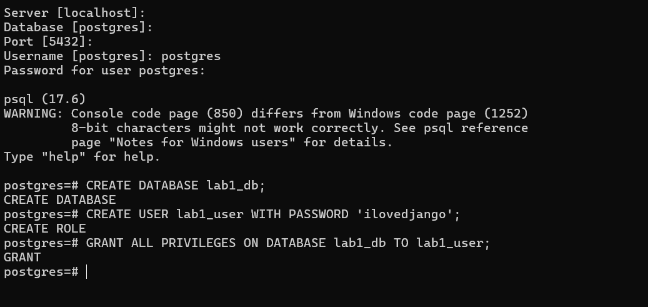

1. Перевірив підключення до БД:

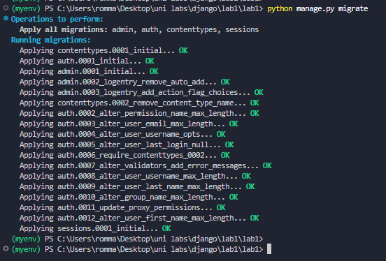

1. Створив суперкористувача:

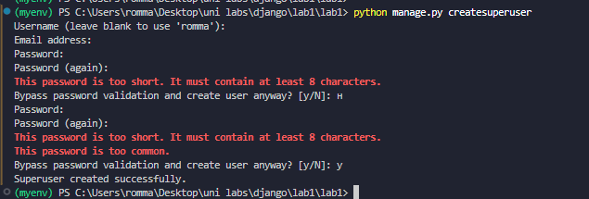

1. Увійшов як адміністратор:

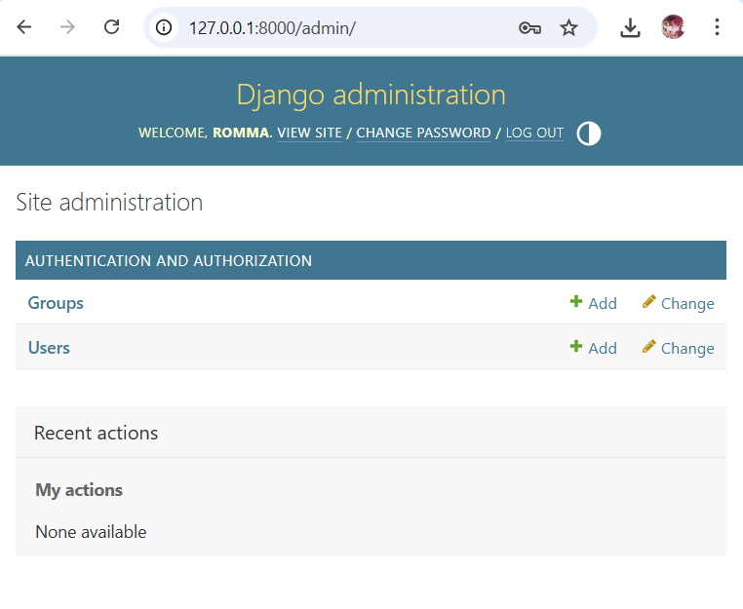

1. Створив декілька користувачів з використанням панелі адміністратора:

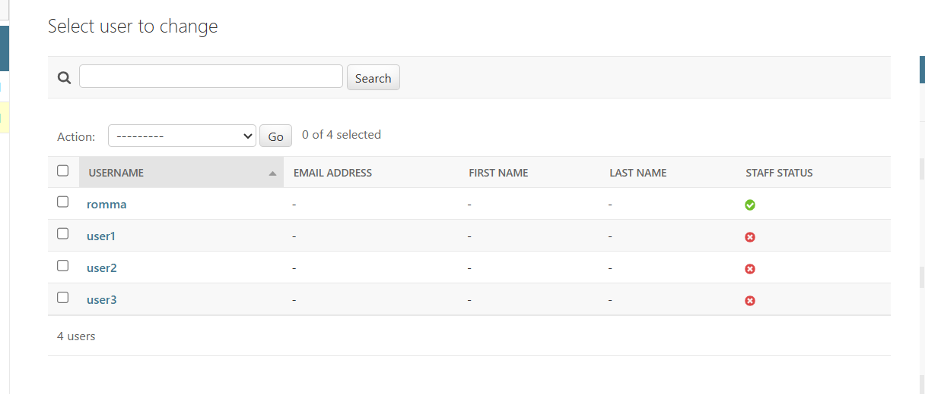

1. Закомітив та запушив на гітхаб:

<https://github.com/r0mank0valchuk/Django_lab_1>